Järvamaa Haigla hooldajad võitsid Eesti Oskuste festivalil „Noor meister 2018“ esimese ja teise koha!

4.mail toimunud vabariiklikel kutsemeisterlikkuse võistlusel olid edukad ning saavutasid parimad kohad meie haigla hooldustöötajad, kes õpivad Kutsehariduskeskuses hooldustöötaja II kursusel.
I koht: ÜLLE KASK
II koht: MARIKA KASEMÄGI

Järvamaa Kutsehariduskeskuse juhtõpetaja Laida Reitmanni kommentaar:
Mõlemad õppijad on Järvamaa Haigla töötajad, kelle üle haigla võib suurt uhkust tunda. Kaks aastat õppimist on olnud nii edukad, et sellise tulemuseni jõuti. Suur osa selles võidus oli nende õppijate eelnev hea töökogemus Järvamaa Haiglas ja väga suured tänud Järvamaa KHK kutseõpetajale Kaja Kogerile, kes suure pühendumusega õpilasi õpetab ja kutsevõistlusteks ette valmistas.

Oskuste festival „Noor Meister 2018“ toimus Tallinnas, Eesti Näituste Messikeskuses.
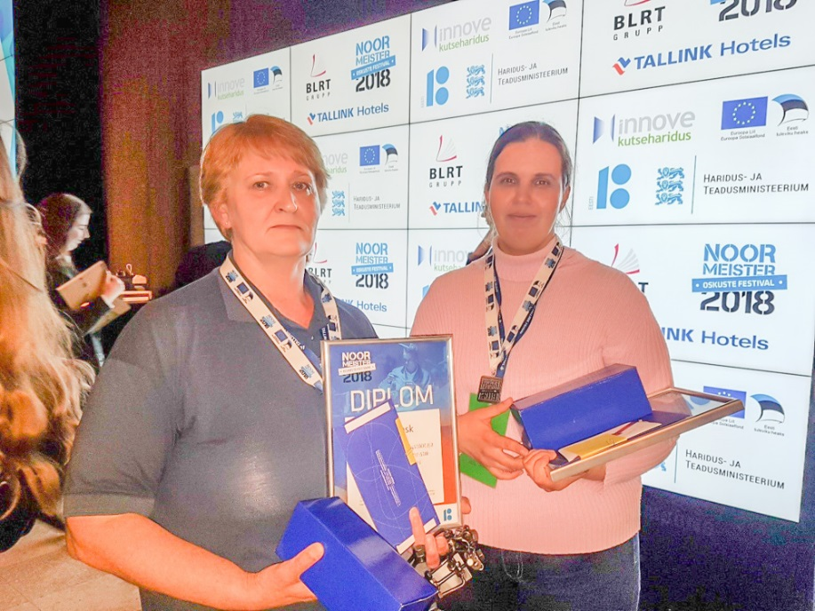
Järvamaa Haigla õnnitleb võitjaid suurepärase tulemuse saavutamise eest !

